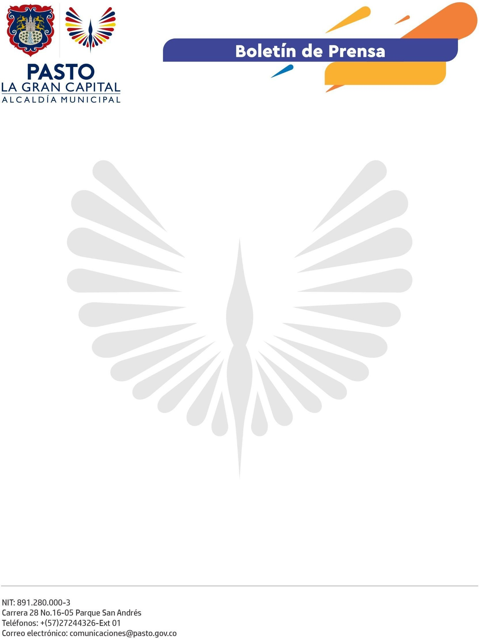
No. 670
30 de octubre de 2022

ALCALDÍA DE PASTO Y MESA DE MUJERES CAMPESINAS Y RURALES CONMEMORARON DÍA INTERNACIONAL DE LA MUJER RURAL Y CAMPESINA

Con el fin de enaltecer su labor en la promoción del desarrollo del territorio y la erradicación de la pobreza rural, la Alcaldía de Pasto, a través de la Secretaría de las Mujeres, Orientaciones Sexuales e Identidades de Género, apoyó a la Mesa de Mujeres Campesinas y Rurales en la conmemoración del Día Internacional de la Mujer Rural y Campesina, fecha establecida por la Asamblea General de las Naciones Unidas en 2007 para el 15 de octubre.

“Para nosotros es muy valioso resaltar a las lideresas que han dado la vida por sus territorios, desde la Administración Municipal, entregamos reconocimientos a mujeres que representan 9 de los 17 corregimientos por su liderazgo y trabajo en temas ambientales, agrícolas, juveniles, cuidado de las personas mayores y población con discapacidad”, manifestó la secretaria de la Mujeres, Orientaciones Sexuales e Identidades de Género, Elena Pantoja Guerrero.

Como parte de la implementación de la Política Pública de las Mujeres y la Equidad de Género del Municipio de Pasto y para reducir las brechas económicas y sociales que continúan limitando la participación política dentro de sus comunidades y hogares, en esta conmemoración se reconocen los esfuerzos que hace cada una de ellas para garantizar la seguridad alimentaria de sus poblaciones, proteger y generar desarrollo en sus territorios, salvaguardar la identidad campesina y su importante aporte a la construcción de paz.

La oficial Suboficina Nariño de ONU Mujeres Colombia, Diana Carolina Hidalgo, comentó: “Es una fecha que se ha definido para que se analicen las brechas que tienen las mujeres rurales, sobre todo en la remuneración del trabajo. La Mesa de Mujeres Rurales y Campesinas potencia su participación en la sociedad y pone sus necesidades en el escenario público, por eso, es importante hacer un llamado a los tomadores de decisiones en Pasto y Nariño para que cada vez más se incorpore la mujer rural en las políticas públicas”.

“Ha sido para nosotras de grata importancia y significado estar aquí porque representamos a las mujeres que antes no eran reconocidas ni remuneradas. En el municipio tenemos muchas mujeres trabajadoras, profesionales y emprendedoras que vienen del sector campesino y rural”, finalizó la representante de la Mesa de Participación de Mujeres Campesinas y Rurales del corregimiento de Catambuco, Evelyn Guerrero Calderón.

